Міністерство освіти і науки України

Національний університет «Львівська політехніка»

Кафедра систем штучного інтелекту

**Звіт**

**про виконання лабораторних та практичних робіт блоку № 6**

На тему:  «Динамічні структури (Черга, Стек, Списки, Дерево). Алгоритми обробки динамічних структур.»

***з дисципліни:*** «Основи програмування»

до:

ВНС Лабораторної Роботи № 10

Алготестер Лабораторної Роботи № 5

Алготестер Лабораторної Роботи № 7-8

Практичних Робіт до блоку № 6

**Виконала:**

Студентка групи ШІ-12

Ляшко Леся Ігорівна

**Львів 2024**

**Тема роботи:** Динамічні структури (Черга, Стек, Списки, Дерево). Алгоритми обробки динамічних структур.

**Мета роботи:** Ознайомитися з такими динамічними структурами, як: черга, стек, списки, дерево. Спробувати реалізувати дані структури в задачах, зрозуміти дію. Реалізувати двозв’язний список.

**Теоретичні відомості:**

1. **Теоретичні відомості з переліком важливих тем:**

* **Тема №1: Practice# programming: Class Practice Task.**
* **Тема №2: Lab# programming:VNS Lab 10 Task .**
* **Тема №3: Lab# programming: Algotester Lab 5 Variant2.**
* **Тема №4: Lab# programming: Algotester Lab7-8 Variant1.**
* **Тема №5: Lab# programming: Algotester Lab7-8 Variant3.**
* **Тема №6: Practice# programming:  Self Practice Task.**

**2) Індивідуальний план опрацювання теорії:**

1. **Class Practice Task.**

*Опрацьовано та ознайомлена. 26.11.24*

Linked list: <https://www.w3schools.com/dsa/dsa_theory_linkedlists.php>

<https://www.geeksforgeeks.org/cpp-linked-list/>

<https://www.geeksforgeeks.org/reverse-a-linked-list/>

**2. VNS Lab 10 Task .**

*Опрацьовано та ознайомлена. 26.11.24*

Двозв’язний список:[](https://www.youtube.com/watch?v=QLzu2-_QFoE)

**4. Algotester Lab7-8 .**

*Опрацьовано та ознайомлена. 27-28.11.24*

Бінарне дерево: <https://www.geeksforgeeks.org/insertion-in-a-binary-tree-in-level-order/>

<https://www.geeksforgeeks.org/binary-tree-in-cpp/>[](https://www.youtube.com/watch?v=qBFzNW0ALxQ)[](https://www.youtube.com/watch?v=-25REjF_atI)

**5. Self Practice Task.**

*Опрацьовано та ознайомлена. 25.11.24*

Черги: <https://www.bestprog.net/uk/2019/09/26/c-queue-general-concepts-ways-to-implement-the-queue-implementing-a-queue-as-a-dynamic-array-ua/>

Стек і купа <https://acode.com.ua/urok-111-stek-i-kupa/>

**Реалізація завдань**

1. **Class Practice Task.**

*Очікуваний час виконання завдання: 1 год.*

*Реальність: 2 год*

#include <iostream>

struct Node {

int data;

Node* next;

Node(int val) : data(val), next(nullptr) {}

};

Node* reverse(Node* head) {

Node* prev = nullptr;

Node* current = head;

Node* next = nullptr;

while (current != nullptr) {

next = current->next;

current->next = prev;

prev = current;

current = next;

}

return prev;

}

void printList(Node* head) {

while (head != nullptr) {

std::cout << head->data << " ";

head = head->next;

}

std::cout << std::endl;

}

bool compare(Node* h1, Node* h2) {

while (h1 != nullptr && h2 != nullptr) {

if (h1->data != h2->data) {

return false;

}

h1 = h1->next;

h2 = h2->next;

}

return h1 == nullptr && h2 == nullptr;

}

Node* add(Node* n1, Node* n2) {

Node dummy(0);

Node* current = &dummy;

int carry = 0;

while (n1 != nullptr || n2 != nullptr || carry) {

int sum = carry;

if (n1 != nullptr) {

sum += n1->data;

n1 = n1->next;

}

if (n2 != nullptr) {

sum += n2->data;

n2 = n2->next;

}

carry = sum / 10;

current->next = new Node(sum % 10);

current = current->next;

}

return dummy.next;

}

struct TreeNode {

int value;

TreeNode* left;

TreeNode* right;

TreeNode(int val) : value(val), left(nullptr), right(nullptr) {}

};

TreeNode* create_mirror_flip(TreeNode* root) {

if (root == nullptr) return nullptr;

TreeNode* new_root = new TreeNode(root->value);

new_root->left = create_mirror_flip(root->right);

new_root->right = create_mirror_flip(root->left);

return new_root;

}

void printTree(TreeNode* root) {

if (root != nullptr) {

printTree(root->left);

std::cout << root->value << " ";

printTree(root->right);

}

}

void tree_sum(TreeNode* root) {

if (root == nullptr) return;

int left_sum = 0;

int right_sum = 0;

if (root->left != nullptr) {

left_sum += root->left->value;

}

if (root->right != nullptr) {

right_sum += root->right->value;

}

tree_sum(root->left);

tree_sum(root->right);

if(!root->left && !root->right) return;

root->value = left_sum + right_sum;

}

int main() {

Node* head = new Node(1);

head->next = new Node(2);

head->next->next = new Node(3);

head->next->next->next = new Node(4);

std::cout << "Original Linked List: ";

printList(head);

head = reverse(head);

std::cout << "Reversed Linked List: ";

printList(head);

Node* list1 = new Node(1);

list1->next = new Node(2);

list1->next->next = new Node(3);

Node* list2 = new Node(1);

list2->next = new Node(2);

list2->next->next = new Node(3);

std::cout << "Are lists equal? " << (compare(list1, list2) ? "Yes" : "No") << std::endl;

list2->next->next->data = 4;

std::cout << "Are lists equal after modification? " << (compare(list1, list2) ? "Yes" : "No") << std::endl;

Node* num1 = new Node(9);

num1->next = new Node(9);

num1->next->next = new Node(9);

Node* num2 = new Node(1);

num2->next = new Node(0);

num2->next->next = new Node(0);

Node* sum = add(num1, num2);

std::cout << "Sum of numbers: ";

printList(sum);

TreeNode* root = new TreeNode(1);

root->left = new TreeNode(2);

root->right = new TreeNode(3);

root->left->left = new TreeNode(4);

root->left->right = new TreeNode(5);

std::cout << "Original Tree: ";

printTree(root);

std::cout << std::endl;

TreeNode* mirroredRoot = create_mirror_flip(root);

std::cout << "Mirrored Tree: ";

printTree(mirroredRoot);

std::cout << std::endl;

TreeNode* sumTreeRoot = new TreeNode(1);

sumTreeRoot->left = new TreeNode(2);

sumTreeRoot->right = new TreeNode(3);

sumTreeRoot->left->left = new TreeNode(4);

sumTreeRoot->left->right = new TreeNode(5);

std::cout << "Tree before summing: ";

printTree(sumTreeRoot);

std::cout << std::endl;

tree_sum(sumTreeRoot);

std::cout << "Tree after summing subtrees: ";

printTree(sumTreeRoot);

std::cout << std::endl;

return 0;

}

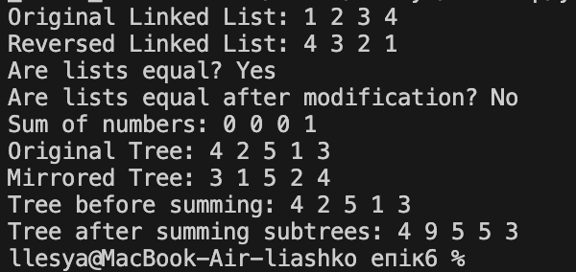

**2. VNS Lab 10 Task .**

*Очікуваний час виконання завдання: 1 год.*

*Реальність: 2 год*

#include <iostream>

#include <fstream>

#include <string>

using namespace std;

struct Node {

string key;

Node* prev;

Node* next;

Node(const string& value) : key(value), prev(nullptr), next(nullptr) {}

};

class DoublyLinkedList {

private:

Node* head;

Node* tail;

public:

DoublyLinkedList() : head(nullptr), tail(nullptr) {}

void createEmptyList() {

head = tail = nullptr;

}

void append(const string& key) {

Node* newNode = new Node(key);

if (!head) {

head = tail = newNode;

} else {

tail->next = newNode;

newNode->prev = tail;

tail = newNode;

}

}

void prepend(const string& key) {

Node* newNode = new Node(key);

if (!head) {

head = tail = newNode;

} else {

newNode->next = head;

head->prev = newNode;

head = newNode;

}

}

void printList() const {

if (!head) {

cout << "Список порожній!" << endl;

return;

}

Node* current = head;

while (current) {

cout << current->key << " <-> ";

current = current->next;

}

cout << "NULL" << endl;

}

void deleteByKey(const string& key) {

if (!head) {

cout << "Список порожній! Видалення неможливе." << endl;

return;

}

Node* current = head;

while (current && current->key != key) {

current = current->next;

}

if (!current) {

cout << "Елемент із ключем '" << key << "' не знайдено." << endl;

return;

}

if (current == head) {

head = head->next;

if (head) head->prev = nullptr;

} else if (current == tail) {

tail = tail->prev;

if (tail) tail->next = nullptr;

} else {

current->prev->next = current->next;

current->next->prev = current->prev;

}

delete current;

cout << "Елемент із ключем '" << key << "' видалено." << endl;

}

void saveToFile(const string& filename) const {

ofstream file(filename);

if (!file.is_open()) {

cout << "Помилка відкриття файлу для запису." << endl;

return;

}

Node* current = head;

while (current) {

file << current->key << endl;

current = current->next;

}

file.close();

cout << "Список збережено у файл '" << filename << "'." << endl;

}

void restoreFromFile(const string& filename) {

ifstream file(filename);

if (!file.is_open()) {

cout << "Помилка відкриття файлу для читання." << endl;

return;

}

destroyList();

string key;

while (getline(file, key)) {

append(key);

}

file.close();

cout << "Список відновлено з файлу '" << filename << "'." << endl;

}

void destroyList() {

while (head) {

Node* temp = head;

head = head->next;

delete temp;

}

tail = nullptr;

cout << "Список знищено." << endl;

}

~DoublyLinkedList() {

destroyList();

}

};

int main() {

DoublyLinkedList list;

list.createEmptyList();

list.append("Елемент1");

list.append("Елемент2");

list.append("Елемент3");

list.printList();

list.prepend("НовийЕлемент");

list.printList();

string keyToDelete;

cout << "Введіть ключ для видалення: ";

cin >> keyToDelete;

list.deleteByKey(keyToDelete);

list.printList();

list.saveToFile("list.txt");

list.destroyList();

list.printList();

list.restoreFromFile("list.txt");

list.printList();

list.destroyList();

list.printList();

return 0;

}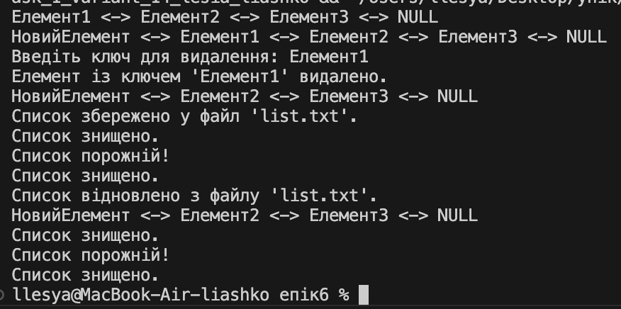

**3. Algotester Lab 5 Variant2.**

*Очікуваний час виконання завдання: 1 год.*

*Реальність: 1.5 год*

#include <iostream>

#include <vector>

#include <string>

using namespace std;

int main() {

int N, M;

cin >> N >> M;

vector<vector<char> > arr(N, vector<char>(M));

for (int i = 0; i < N; i++) {

string v;

cin >> v;

for (int j = 0; j < M; j++) {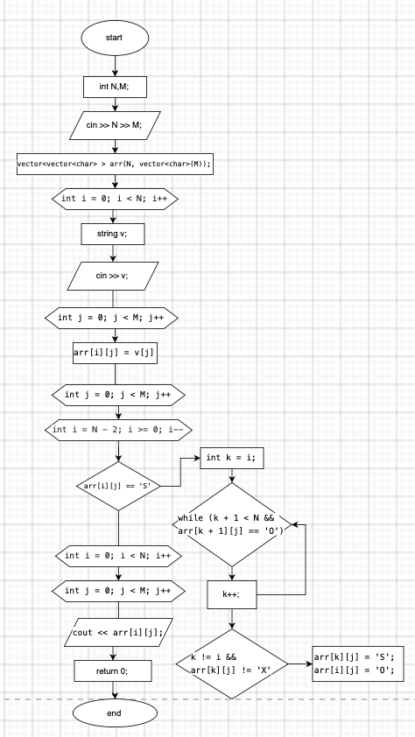

arr[i][j] = v[j];

}

}

for (int j = 0; j < M; j++) {

for (int i = N - 2; i >= 0; i--) {

if (arr[i][j] == 'S') {

int k = i;

while (k + 1 < N && arr[k + 1][j] == 'O') {

k++;

}

if (k != i && arr[k][j] != 'X') {

arr[k][j] = 'S';

arr[i][j] = 'O';

}

}

}

}

for (int i = 0; i < N; i++) {

for (int j = 0; j < M; j++) {

cout << arr[i][j];

}

cout << endl;

}

return 0;

}

**4. Algotester Lab7-8 .**

*Очікуваний час виконання завдання: 1 год.*

*Реальність: 2 год*

#include <iostream>

#include <string>

#include <algorithm>

using namespace std;

enum Operation {

INSERT,

SIZE,

PRINT,

CONTAINS,

UNKNOWN

};

Operation getOperation(const string& command) {

if (command == "insert") return INSERT;

if (command == "size") return SIZE;

if (command == "print") return PRINT;

if (command == "contains") return CONTAINS;

return UNKNOWN;

}

template<typename T>

class Tree {

private:

struct Node {

T value;

Node* left;

Node* right;

Node(T val) : value(val), left(nullptr), right(nullptr) {}

};

Node* root;

int size;

void clear(Node* root) {

if (root != nullptr) {

clear(root->left);

clear(root->right);

delete root;

}

}

void insertP(Node* node, T value) {

if (value < node->value) {

if (node->left == nullptr) {

node->left = new Node(value);

size++;

}

else {

insertP(node->left, value);

}

}

else if (value > node->value) {

if (node->right == nullptr) {

node->right = new Node(value);

size++;

}

else {

insertP(node->right, value);

}

}

}

bool containsP(Node* node, T value) {

if (node == nullptr) return false;

if (value == node->value) return true;

if (value < node->value) return containsP(node->left, value);

return containsP(node->right, value);

}

void printP(Node* node, ostream& os) const {

if (node != nullptr) {

printP(node->left, os);

os << node->value << " ";

printP(node->right, os);

}

}

public:

Tree() : root(nullptr), size(0) {}

~Tree() {

clear(root);

}

void insert(T value) {

if (root == nullptr) {

root = new Node(value);

size++;

}

else {

insertP(root, value);

}

}

bool contains(T value) {

return containsP(root, value);

}

int getSize() const {

return size;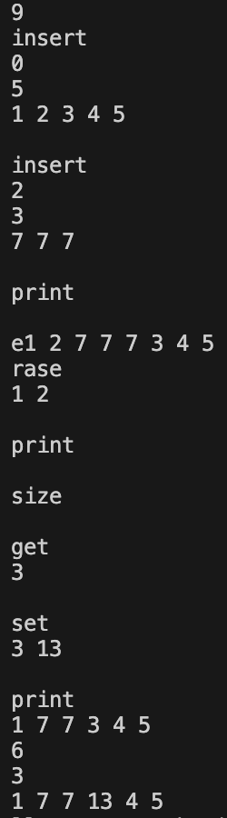

}

friend ostream& operator<<(ostream& os, const Tree& tree) {

tree.printP(tree.root, os);

return os;

}

};

int main() {

int Q;

cin >> Q;

Tree<int> tree;

for (int i = 0; i < Q; i++) {

string option;

cin >> option;

Operation operation = getOperation(option);

switch (operation) {

case INSERT: {

int value;

cin >> value;

tree.insert(value);

break;

}

case SIZE: {

cout << tree.getSize() << endl;

break;

}

case CONTAINS: {

int value;

cin >> value;

cout << (tree.contains(value) ? "Yes" : "No") << endl;

break;

}

case PRINT: {

cout << tree;

break;

}

default:

break;

}

}

}

*Очікуваний час виконання завдання: 2 год.*

*Реальність: 1.5 год*

#include <iostream>

using namespace std;

template <typename T>

class DoublyLinkedList {

private:

struct Node {

T value;

Node* next;

Node* prev;

Node(T val) : value(val), next(nullptr), prev(nullptr) {}

};

Node* head;

Node* tail;

int size;

public:

DoublyLinkedList() : head(nullptr), tail(nullptr), size(0) {}

~DoublyLinkedList() { clear(); }

void insert(int index, int n, T* values) {

if (index < 0 || index > size) {

cout << "Error: Index out of range" << endl;

return;

}

Node* current = head;

Node* prevNode = nullptr;

for (int i = 0; i < index; ++i) {

prevNode = current;

current = current->next;

}

for (int i = 0; i < n; ++i) {

Node* newNode = new Node(values[i]);

if (!head) {

head = tail = newNode;

} else if (!prevNode) {

newNode->next = head;

head->prev = newNode;

head = newNode;

} else {

newNode->next = current;

newNode->prev = prevNode;

if (prevNode) prevNode->next = newNode;

if (current) current->prev = newNode;

}

prevNode = newNode;

if (!current) tail = newNode;

}

size += n;

}

void erase(int index, int n) {

if (index < 0 || index >= size || n <= 0) {

cout << "Error: Invalid index or number of elements" << endl;

return;

}

Node* current = head;

for (int i = 0; i < index; ++i) {

current = current->next;

}

for (int i = 0; i < n && current; ++i) {

Node* toDelete = current;

if (toDelete->prev) toDelete->prev->next = toDelete->next;

if (toDelete->next) toDelete->next->prev = toDelete->prev;

if (toDelete == head) head = toDelete->next;

if (toDelete == tail) tail = toDelete->prev;

current = current->next;

delete toDelete;

size--;

}

}

int getSize() const {

return size;

}

T get(int index) const {

if (index < 0 || index >= size) {

cout << "Error: Index out of range" << endl;

return T();

}

Node* current = head;

for (int i = 0; i < index; ++i) {

current = current->next;

}

return current->value;

}

void set(int index, T value) {

if (index < 0 || index >= size) {

cout << "Error: Index out of range" << endl;

return;

}

Node* current = head;

for (int i = 0; i < index; ++i) {

current = current->next;

}

current->value = value;

}

void print() const {

Node* current = head;

while (current) {

cout << current->value << " ";

current = current->next;

}

cout << endl;

}

void clear() {

Node* current = head;

while (current) {

Node* toDelete = current;

current = current->next;

delete toDelete;

}

head = tail = nullptr;

size = 0;

}

friend ostream& operator<<(ostream& os, const DoublyLinkedList<T>& list) {

Node* current = list.head;

while (current) {

os << current->value << " ";

current = current->next;

}

return os;

}

};

int main() {

DoublyLinkedList<int> list;

int Q;

cin >> Q;

for (int i = 0; i < Q; ++i) {

string command;

cin >> command;

if (command == "insert") {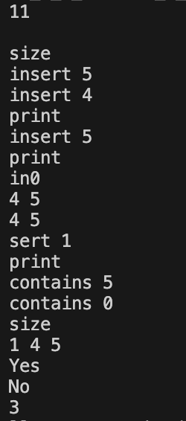

int index, n;

cin >> index >> n;

int* elements = new int[n];

for (int j = 0; j < n; ++j) cin >> elements[j];

list.insert(index, n, elements);

delete[] elements;

} else if (command == "erase") {

int index, n;

cin >> index >> n;

list.erase(index, n);

} else if (command == "size") {

cout << list.getSize() << endl;

} else if (command == "get") {

int index;

cin >> index;

int value = list.get(index);

if (index >= 0 && index < list.getSize()) {

cout << value << endl;

}

} else if (command == "set") {

int index, value;

cin >> index >> value;

list.set(index, value);

} else if (command == "print") {

list.print();

}

}

return 0;

}

**5. Self Practice Task.**

#include <iostream>

using namespace std;

class Stack {

private:

struct Node {

int value;

Node* next;

Node(int val) : value(val), next(nullptr) {}

};

Node* top;

public:

Stack() : top(nullptr) {}

~Stack() {

while (!isEmpty()) {

pop();

}

}

void push(int value) {

Node* newNode = new Node(value);

newNode->next = top;

top = newNode;

}

int pop() {

if (isEmpty()) {

cout << "Stack Underflow\n";

return -1;

}

Node* temp = top;

int value = temp->value;

top = top->next;

delete temp;

return value;

}

int peek() {

if (isEmpty()) {

cout << "Stack is Empty\n";

return -1;

}

return top->value;

}

bool isEmpty() {

return top == nullptr;

}

void print() {

if (isEmpty()) {

cout << "Stack is Empty\n";

return;

}

Node* current = top;

while (current) {

cout << current->value << " ";

current = current->next;

}

cout << endl;

}

};

int main() {

Stack stack;

stack.push(10);

stack.push(20);

stack.push(30);

stack.print();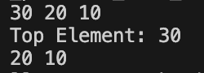

cout << "Top Element: " << stack.peek() << endl;

stack.pop();

stack.print();

return 0;

}

**Зустріч з командою.**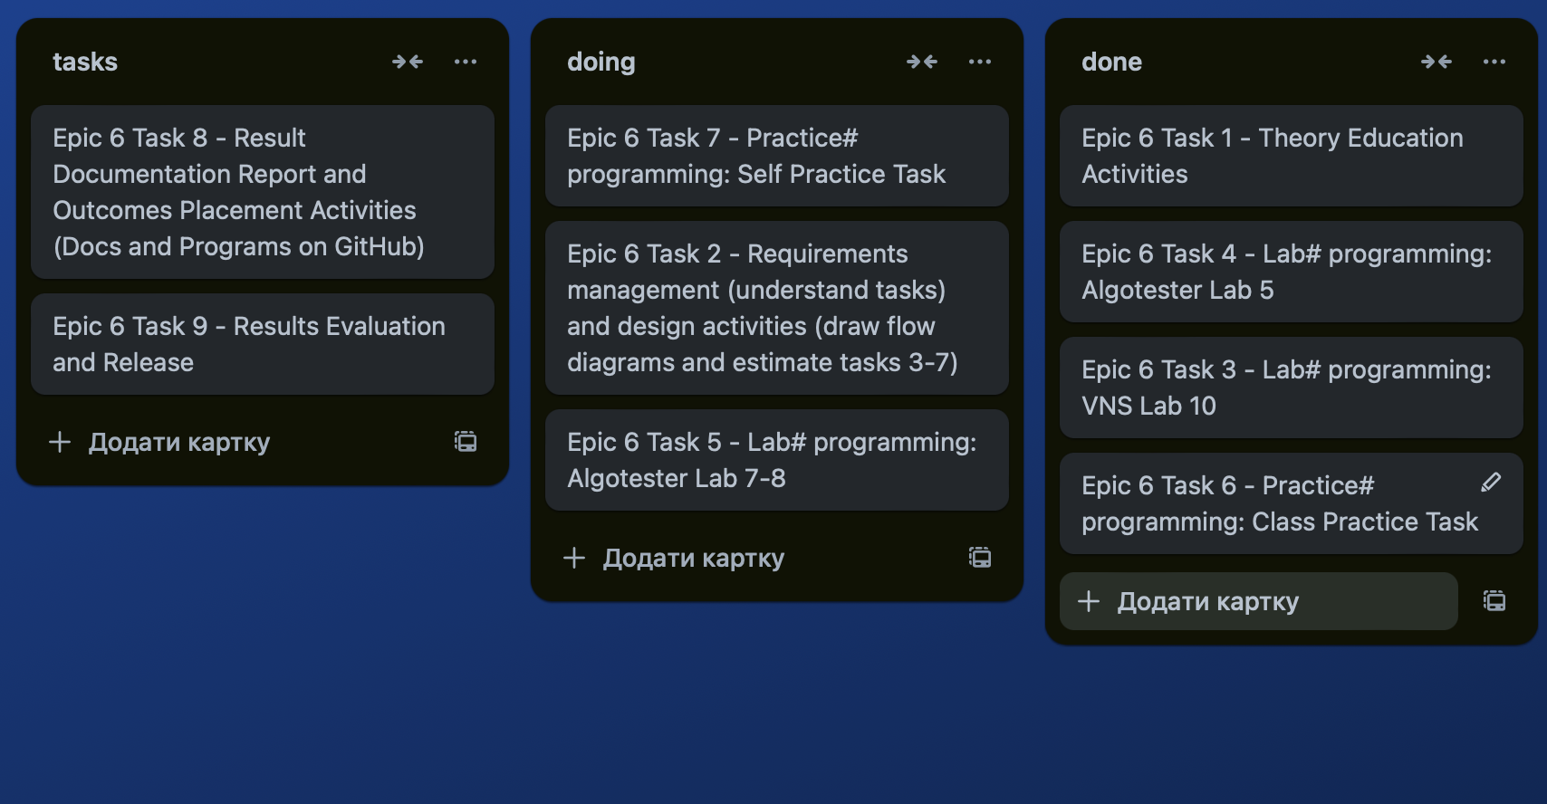

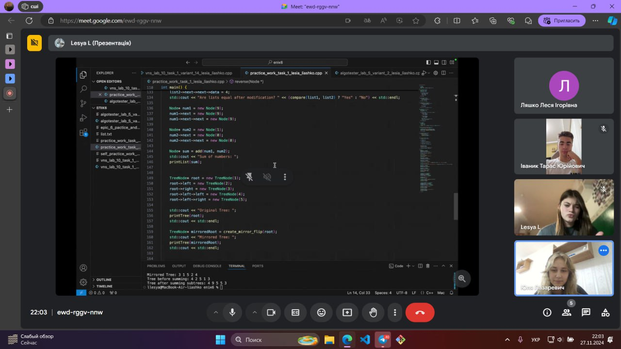

**Висновки:** мені вдалося реалізувати такі структури, як списки, дерево та стек. Протягом виконання покращила свої навички в кодингу.